Приложение 4
к порядку проведения мониторинга качества
финансового менеджмента
главного администратора бюджетных средств
сельского поселения Просвет
муниципального района Волжский Самарской области

№ п/п | Наименование ГРБС | Рейтинговая оценка (R) | Суммарная оценка качества финансового менеджмента (КФМ) | Максимальная оценка качества финансового менеджмента (МАХ)
1 | 2 | 3 | 4 | 5
1 | Администрация сельского поселения Просвет | 100 | 74
2
3
4
5
6
7

И.о.Руководителя | 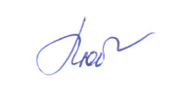 | Любаева О.И.

